ל"ג בעומר- מטבעות בר כוכבא

מטרת השיעור:

התלמיד ייחשף למשמעותם של מטבעות כסף עבריים מימינו ומימי העבר, ובסמלים המוטבעים על גבם.

התלמיד ידון במשמעות הסמלים, ובבחירה להטביע אותם על מטבעות הכסף.

התלמיד יעמיק בסיפור מרד בר כוכבא באמצעות היכרות עם מטבעות הכסף מאותה התקופה.

פתיחה:

מה עושים עם כסף?

האם ישנן כיום דרכים לתשלום ללא כסף? מהן?

מה ההבדל בין שטרות למטבעות?

למורה:

את השיעור מומלץ לפתוח בבקשה מהתלמידים לתאר מה מציור על מטבעות כסף או שטרות.

[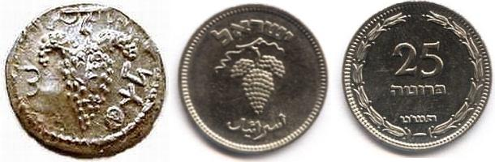](http://www.google.co.il/url?sa=i&rct=j&q=&esrc=s&source=images&cd=&cad=rja&uact=8&docid=BsG6nG02sC5gRM&tbnid=GGRgNSSvDhBT7M:&ved=0CAUQjRw&url=http://www.dreamstime.com/stock-photo-pencil-ear-engraved-style-image26633750&ei=M0F7U_CaHI2o0AWzoICoDw&bvm=bv.67229260,d.d2k&psig=AFQjCNEGN5Y3NpQdETOfa-Ml0UV9aJbQUA&ust=1400672897150588)בין שהתלמידים זוכרים (אין כוונה זוכרים את הפרטים, אך בקווים כללים יש דמויות על השטרות, מנורה ונבל על המטבעות וכדומה) כדאי לא להסתפק בתיאור מילולי של המטבעות או השטרות ולהציג בפניהם מטבעות ושטרות (אפשר ישראלים, ואפשר גם ממקומות אחרים בעולם).

הצעה לפעילות:

בקשו מהתלמידים להביא לכיתה מטבעות שונים, עודדו אותם להביא גם מטבעות ממדינות שונות בחו"ל.

הניחו מטבע מתחת לדף וקשקשו עליו בעדינות בעיפרון עד שייראה הסמל שעליו. תלו את הציורים על לוח ובדקו מה משותף לכל המטבעות? מה מופיע מצד אחד? ומצד שני? נסו לנחש מה פשר הסמלים שמופיעים על המטבעות.

קריאה יחפה:

* מדוע לדעתכם בחרו בכלל להטביע דמויות וסמלים על המטבעות והשטרות?
* מה המטרה של הסמלים הללו?
* מדוע לא להשאיר את המטבעות חלקים?
* מדוע לדעתכם נבחרו דווקא הדמויות האלו להיות מוטבעים על שטרות הכסף?
* מדוע נבחרו דווקא סמלים אלו להיות מוטבעים על מטבעות הכסף?

למורה: הידעת?

ההיסטוריה של שימוש בכסף היא בת אלפי שנים. קיימים שרידים המתעדים שימוש בכסף מהמאה ה-7 לפנה"ס. ככל הידוע בכל הציוויליזציות המוכרות היה שימוש בכסף, אם כי יש החולקים על כך ומשערים שהיה סחר חליפין כשיטה מוקדמת לכסף.

האימפריה הבבלית פיתחה את אחת המערכות הכלכליות הקדומות ביותר, הכוללת חוקים על חובות, חוזים על סמך חוקים, וקובץ חוקים המתייחס לניהול עסקים והחזקת רכוש

בספר בראשית מתואר שאברהם קנה את חלקת מערת המכפלה תמורת ארבע מאות שקל-כסף.

בעולם המערבי הזהב הפך לכסף העיקרי. כדי לפשט את המסחר בזהב היה המסחר בו מתנהל, על פי רוב, בשטרות בנקאיים שהנפיקו בנקים כנגד זהב שהופקד בכספותיהם ואותם היה ניתן לפדות תמורת זהב בכל זמן. עם הזמן ירד הזהב ממעמדו ככסף המקובל וכיום משמש הדולר האמריקני כבסיס לכסף (ובמידה פחותה בהרבה האירו והזהב גם כן).

**כדאי גם לבחון את האתר הבא הסוקר את הטרות של מדינת ישראל:**

<http://www.boi.org.il/he/Currency/PastNotesAndCoinsSeries/Pages/Default.aspx>

https://s3-eu-west-1.amazonaws.com/schooly/msharet/msharet/pencil.jpg

**הכינו שטר משלכם, וחשבו מה הדבר הנכון ביותר לצייר על גביו:**

חלק ראשון: מהיכן הגיע המנורה אל המטבע של עשר אגורות?

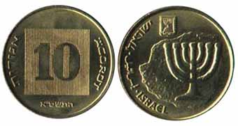נתמקד במטבע של עשר אגורות בן ימינו. שוחחו על משמעות הסמל שעל המטבע. מהי המנורה? היכן הייתה? היכן היא מופיעה כיום? מדוע לדעתכם, נבחרה להופיע על מטבע ישראלי? (לא צריך להיכנס לכל גילגוליה של המנורה)

כעת שאלו:

מה פשר הרקע המוזר שמאחורי ציור המנורה?

**לפניכם מספר מטבעות עתיקים (בני כאלפיים שנה!), מצאו את המטבע הדומה ביותר למטבע של "עשר אגורות" בו אנו משתמשים כיום:**

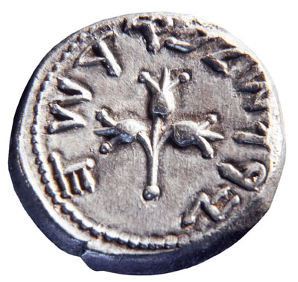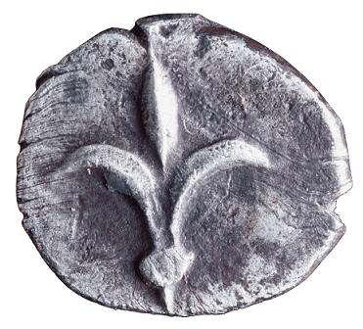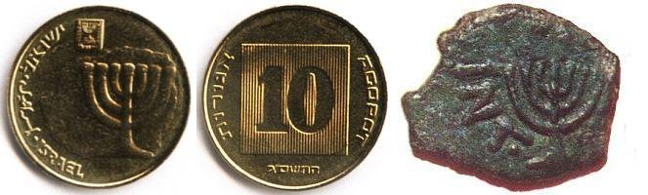

מטבע מסוף תקופת בית המקדש השני, בימי מלכותו של המלך מתתיהו אנטיגונוס השני, לפני כאלפיים שנה.

"מטבע פחוות יהודה הפרסית" מהתקופה הפרסית, לפני כאלפיים ושלוש מאות שנה.

"מטבע מלחמת היהודים ברומאים" מסוף ימי בית המקדש השני, לפני כאלפיים שנה.

למורה: המטבע הוא כמובן המטבע השמאלי, וכפי שאפשר לראות במטבע של "עשר אגורות" מימינו, העיצוב שמסביב למנורה, הוא בעצם המטבע השבור מימי המלך מתתיהו אנטיגונוס השני, שנמצא בחפירות ארכיאולוגיות.

תגידו, גם אתם עוזרים לפעמים להורים? כי אני כל הזמן עוזר לאבא שלי. הנה, למשל עכשיו, הוא ביקש ממני לעזור לו להטביע מטבעות כסף. וזה בדיוק מה שאני עושה עם הפטיש הכבד הזה שבידי.

אה, סליחה, בכלל לא הצגתי את עצמי. אני ישראל, ואני חי בתקופת בית המקדש השני. אתם שואלים את עצמכם בוודאי לפני כמה זמן זה. אז זה בערך לפני אלפיים שנה, קצת יותר...

אתם רוצים לדעת מה אני עושה?

אני לא יודע אם אתם יודעים, אבל אחרי שבית המקדש הראשון נחרב, ואחרי תקופה קצרה (של בערך שבעים שנה, לא זוכר בדיוק) של גלות בארץ בבל, חזר חלק מעם ישראל והקים את בית המקדש השני. אבל הקמתו של בית המקדש לא הובילה למדינה עצמאית. רק שנים רבות לאחר מכם, בימיו של סבא שלי, מתתיהו החשמונאי, התחדשה העצמאות של עם ישראל בארצו.

אחד הדברים שהוא והילדים שלו (שאבא שלי הוא אחד מהם) עשו כדי להביא לידי ביטוי את עצמאות המדינה שלהם היה להטביע מטבעות עם סמלים יהודיים.

אחד הסמלים שהם הטביעו על המטבעות שלהם היה המנורה.

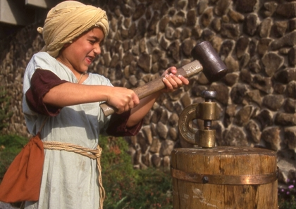

קריאה יחפה:

* הסבירו כיצד הטבעת מטבעות עם סמלים יהודיים מביאה לידי ביטוי את עצמאות המדינה?
* מדוע בחרה מדינת ישראל להטביע על מטבע הכסף שלה את אותה הצורה שהוטבעו החשמונאים? מה מסמלת בחירה זו?

חלק שני: מטבעות בר כוכבא

לא רק בימיהם של החשמונאים הטביעו מטבעות עם סמלים יהודיים. גם שמעון בר כוכבא, ממנהיגי המרד ברומאים, ולוחמיו הטביעו מטבעות דומים לאחר שהצליחו להשיג ניצחונות כבירים על הרומאים:

יומני היקר,

עברו כשישים שנה מאז נחרב בית המקדש השני בידיהם של הרומאים.

והנה, נפלה בחלקי הזכות לעמוד בגאווה מול צבא האויב, ולהקים מחדש את ממלכת ישראל בארצנו.

בכל רחבי ארץ-יהודה פזורים כוחות הצבא שלי. נאבקים מעטים מול רבים, חלשים מול חזקים, אל מול הצבא הגדול של רומא השולט עדיין כאן בארצנו.

בזכותו של רבי עקיבא, שתמך בי מראשית הדרך, יש לי לוחמים רבים. עשרים וארבעה אלף תלמידיו הצטרפו לחיילי!!

לאט לאט, אנו מצליחים במאבקנו, וכיום, כשנה לאחר שהתחלנו במרד, אנו מחזיקים ביותר מאלף ערים ועיירות ובכמעט חמישים מבצרים, אשר את כולם כבשנו מיד האויב, מידי הרומאים.

בכדי לפרסם את הניצחות הרבים שלנו, ובכדי להראות לעולם כולו את גאוות העם היהודי, פקדתי היום להתחיל להטביע מטבעות כסף על גבי המטבעות הרומאיים הנמצאים ברשותנו כיום, כלומר - על גבי התמונה האלילית שלהם להטביע סמלים יהודיים (רציתי בתחילה להטביע את דמות דיוקני ודמותו של רבי עקיבא מורי ורבי, אך הוא אמר לי כי אין זו דרכם של היהודים להטביע פני אדם על גבי מטבעותיהם).

היום בערב, אצא אל עבר המִטבעה (המקום בו מטביעים מטבעות) ואראה כיצד נראים המטבעות החדשים.

https://s3-eu-west-1.amazonaws.com/schooly/msharet/msharet/pencil.jpg

לפניכם מטבעות כסף רומאיים (אותם מכנה בר כוכבא ב"יומנו" אליליים) שעל גביהם דמות דיוקנו של הקיסר הרומאי.

**ציירו סמלים יהודיים חלופיים שיכולו היו חייליו של בר כוכבא להטביע על גבי אותם מטבעות כסף:**

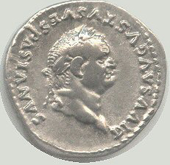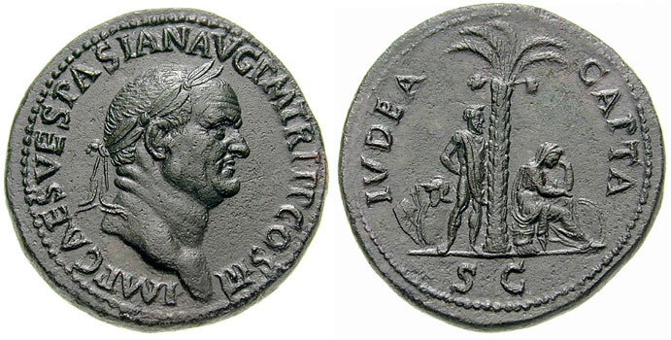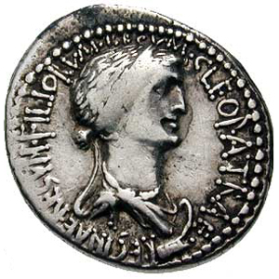

קריאה יחפה:

* מדוע לדעתכם בחר בר כוכבא להטביע מטבעות עם סמלים יהודיים? מה מבטא מעשה זה?
* מדוע לדעתכם בחר בר כוכבא להטביע אותם על גבי מטבעות רומאיים, ולא הנפיק מטבעות חדשים?
* שתפו את חבריכם לכיתה בהצעות שהצעתם לצייר על מטבע הכסף.
* מדוע בחרתם דווקא בסמלים אלו?
* האם את מסכימים עם העמדה הטוענת שאין לצייר דמות אדם על מטבע הכסף? נסו להסביר את העמדה

**לפניכם מטבעות כסף מתקופת בר כוכבא, בחנו אותם וענו על השאלות:**

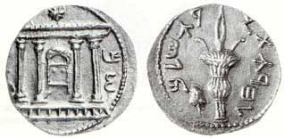

קריאה יחפה:

* נסו לפענח, אילו סמלים יהודים מוטבעים על כל אחד מהמטבעות שלפניכם?
* על המטבעות, מלבד הציורים, מוטבע הכיתוב: "שנה אחת לחרות ישראל". בדקו, האם על המטבעות של מדינת ישראל מוטבע דבר דומה?
* 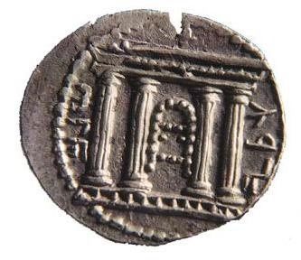הוכיחו שמטבעות אלו הוטבעו על גבי מטבעות אחרים (רומאיים)

למורה: ניכר בתמונת שני המטבעות כי המסגרת של המטבע אינה תואמת את גודלו, ומכאן לומדים החוקרים כי אכן הם לא הנפיקו מטבעות חדשים, אלא הטביעו את החותמות עם הסמלים היהודיים על גבי מטבעות הכסף הרומאיים. שתי סיבות יכולות להיות לכך:

א. עוני- לא הייתה ליהודה המשוחררת של בר כוכבא באמת יכולת לייצר מטבעות חדשים...

ב. להראות שהם גברו על הרומאים, בכך שהטביעו את חותמם ובכך מחקו בעצם את החותם הרומי...

קריאה יחפה:

* מדוע בחר בר כוכבא דווקא בסמלים אלו?
* האם אילו סמלים דומים לאלו שאתם הצעתם להטביע על המטבעות?

בר כוכבא בחר להנפיק מטבעות שיש עליהם סמלים של העם ולא רק יחידות המציינות את ערך המטבע, גם מדינת ישראל בחרה לעשות זאת, האם זה נכון בעיניכם? האם הייתם שמים משהו אחר על המטבעות? (מה מופיע על השטרות?)

סיכום בדף עבודה:

הציור שעל המטבע של העשרה אגורות, כמו שראינו לקוח ממטבע עתיק. מצאו בביתכם עוד מטבע ישראלי (בשימוש כיום, או שהיה בשימוש בשישים ושש שנות עצמאותה של מדינת ישראל) וחפשו באינטרנט את המקור לאותו ציור:

ומלאו את כרטיס המחקר הבא:

הסמל על המטבע:

* האם גם הוא הופיע על מטבע עתיק?

________________________________________________

* + - אם כן- מאיזה תקופה הוא, ומה כתוב על גביו? (מומלץ לצרף גם תמונה):

______________________________________________________________________________________________________________________________

אם לא- מי בחר בציור, ומדוע? ______________________________________________________________________________________________________________________________

* מדוע לדעתכם נבחר דווקא ציור זה להופיע על מטבע של מדינת ישראל?

________________________________________________________________________________________________

* האם לדעתכם זו בחירה טובה?

________________________________________________________________________________________________

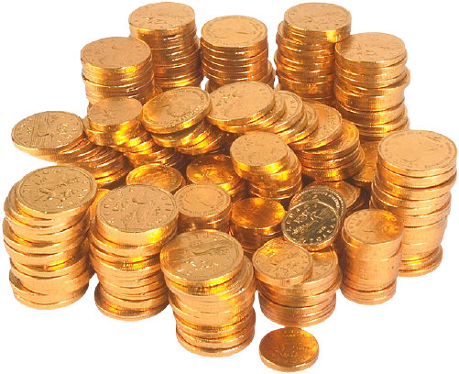

נוספססססס

הצעה לפעילות סיכום נוספת: מה מופיע על מטבעות של מדינות אחרות?

נקרין תחילה את המפה המצ"ב

התבוננו במפה שלפניכם, מה מציינים הצבעים השונים?

היכן נמצאת ישראל?

איזו יבש צבועה בירוק?

האם אתם יודעים אילו מדינות מרכיבות יבשת זו?

[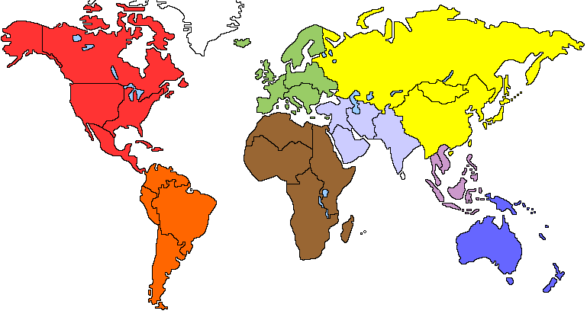](http://www.google.co.il/url?sa=i&rct=j&q=&esrc=s&source=images&cd=&cad=rja&uact=8&docid=Mf0DWpbQZoLD9M&tbnid=t45c4ebTu0G3_M:&ved=0CAUQjRw&url=http://www.morneplaine.com/Forum2/viewtopic.php?p%3D139747%26sid%3D6e8f77813fccb52c66aae46509b4f05c&ei=LqGBU_LwF8ub0AW7uoGIDQ&psig=AFQjCNFMNaxDtEKWD5GwViSNkW7AxN14GA&ust=1401090673958183)

דף עבודה:

נגדיל את היבשת המכונה "יבשת אירופה", אילו מדינות מרכיבות אותה? ספרו אותן

[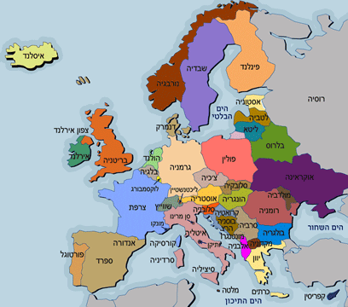](http://my.ynet.co.il/pic/enzik_map/europe_kids/kids.htm)

האם ביקרתם באחת מהן?

האם אתם זוכרים באיזה מטבע השתמשתם שם? מה שמו?

הידעת?

ב1992 החליטו 28 ממדינות אירופה לוותר במעט על עצמאותן ולפעול בתחומים רבים כאילו היו מדינה אחת. הם הקימו פרלמנט משותף, בנק משותף והחליטו על יצירת מטבע משותף לכולם. התדעו כיצד נקרא המטבע?

חשבו – כשהציעו לתושבי 28 מדינות אירופה שיהיה לכולם אותו מטבע האם הם שמחו על כך? האם היו לכך חסרונות? כיד ניתן לעצב מטבע משותף ל 28 מדינות? אילו סמלים ניתן לשים עליו?

הצעה לפעילות: הציעו לאנשי מטבע שיוכל להיות משותף לכולם ושכל אזרח אירופאי ירגיש שהוא גם שלו. (ניתן לבצע בחברותות) ציירו אותו.

הפיתרון:

אנשי האיחוד האירופי הבינו שיש צורך שהמטבעות יהיו מצד אחד אחידים ומשותפים לכולם (ואכן החליטו שכך ייראה הצד של המטבע עם המספר) ומצד שני יבטאו את הייחודיות של כל מדינה ואת סמליה ולכן אפרו לכל מדינה להחליט כיצד יראה אצלה הצד השני של המטבע. אמנם במטבעות הללו ניתן לקנות בכל אחת ממדינות אירופה אבל קל להסתכל ולומר: המטבע הזה הגיע מצרפת \ מבלגיה \ מגרמניה וכו.

התבוננו במטבעות השונים שנבחרו ובחנו א הסמלים השונים שעליהם. במה הם שונים מהסמלים שעל המטבעות הישראליים? במה הם דומים? האם מדובר בסמלים לאומיים? היסטוריים? האם מופיעות עליו דמויות של אנשים או נשים? מי הם ומה הם מייצגים?

לצפייה במטבעות השונים ובסמלים שעליהם:

<http://www.tapuz.co.il/blog/net/ViewEntry.aspx?EntryId=1476198&skip=1>

כדאי להקרין ולשוחח על הסמלים השונים.